DRŽAVNI PRVAK
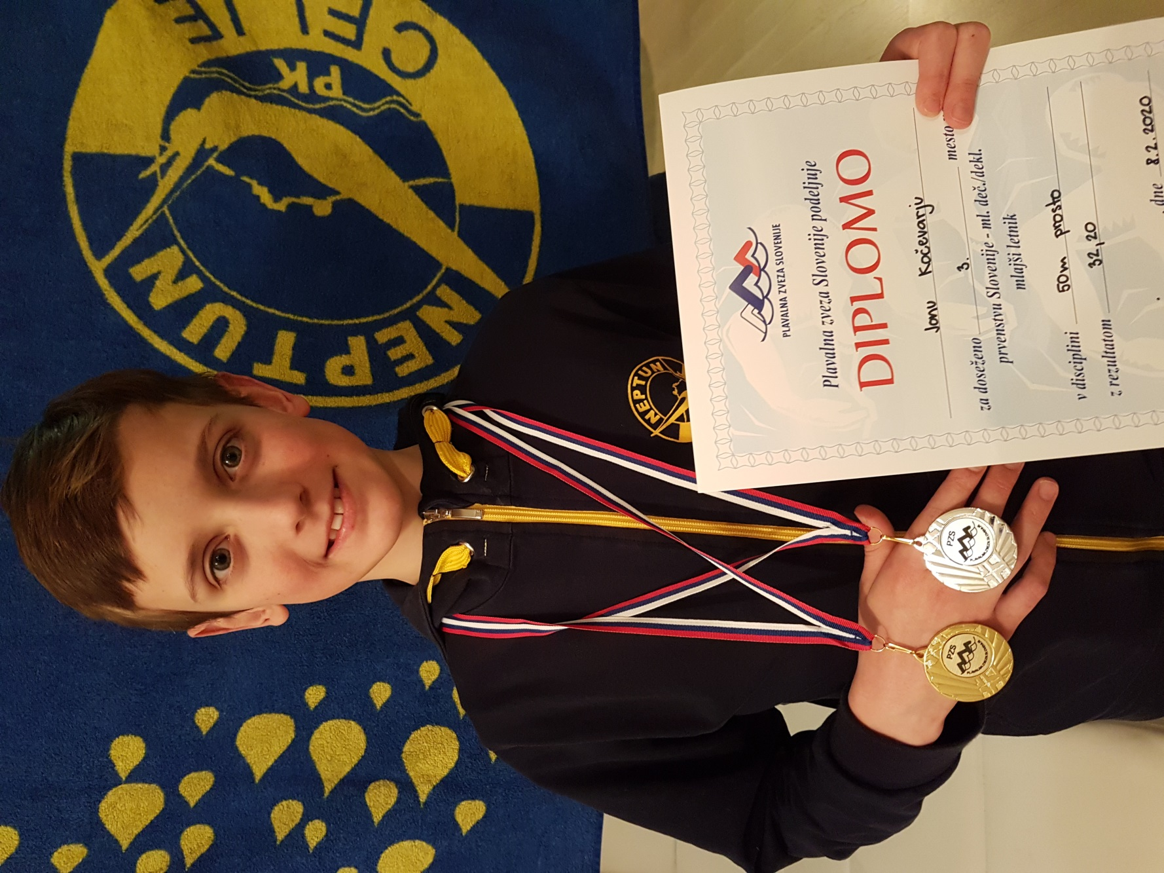

Naš sošolec JON se je v petek, 7. 2. 2020 udeležil državnega prvenstva v plavanju v Kranju. Postal je državni prvak s štafeto 4x50 prosto. To pa še ni vse V nedeljo, 9. 2. je s štafeto 4x50 mešano, postal državni podprvak. In da je zbirka popolna, je osvojil še 3. mesto na 50 m prosto. Med 24. klubi je njegov klub (Plavalni klub Neptun Celje) osvojil 4. mesto. Iskrene čestitke!

